《Java程序设计》实验报告一

学生姓名：崔晨凯 班级：2015级计算机（2）班 学号：20151681310210
实验地点：信息学院616室 指导教师：邢诒杏 13078970906
实验日期：2017-00-** 共2学时
实验环境：Windows 2000+JDK1.6/1.8+Jcreator+记事本+eclipse
实验报告命名规则如样例：完整学号+姓名_实验1.doc

- 实验目的
- 掌握Java开发环境的配置与使用。
- 学习简单Java应用程序的编写方法，掌握在命令行窗口下Java应用程序编译、解释运行基本方法，理解Java 程序运行机制。
- 熟悉集成开发工具的安装与使用。
- 养成良好的编程风格；
- 掌握标识符命名规则、变量的声明、赋值语句、常量、数值数据类型的运算与转换。
- 熟悉从控制台获取输入输出两种方法；
- 掌握布尔运算符；
- 掌握分支语句if和switch。
- 实验内容
注意：每个程序运行结果中要求加入学号+姓名
- 熟悉JDK的安装与使用；掌握path、classpath的配置。
- 下列程序有错，修改并运行程序。
public static void main(String[] args) {
}
public class Welcome {
/* 在显示器屏幕上打印输出数据，（在控制台方式输出）*/
System.out.println("欢迎来到Java世界!");
System.out.println("学号：201516810001 姓名：张三");
}

- 编程练习P60页 2.6，（求一个整数各位数的和），读取0和1000之间的整数，并将该整数的各位数字相加。
例如：整数是932，各位数字之和为14。提示：利用操作符%分解数字，然后使用操作符/去掉分解出来的数字。如：932%10=2，932/10=93。题目求通过控制台的输入、输出方式完成实验。
- 编程练习P93页(游戏:三个数的加法P93编程练习3.2题) :要求修改例题3-1，使程序能产生三个一位整数，并提示用户输入这三个数的和。
- 完成教材P94编程练习3.17题。（游戏：剪刀、石头、布）编程可以玩流行的剪刀-石头-布程序（剪刀可以剪布，、石头可以砸剪刀，而布可以包石头。）程序提示用户随机产生一个数，这个数为0、1或者2，分别表示石头、剪刀、布。程序提示用户输入0、1或者2，然后提示一条消息，表明用户和计算机谁赢了游戏，谁输了游戏，或是打成平手。

- 完成教材P97编程练习3.26题。(使用&&，||，^运算符)编写程序，提示用户输入一个整数，而后检测该整数是否能被5和6同时整除、至少能被5或6整除、仅能被5或6整除。下面输入为10时的输出样例：
Is 10 divisible by 5 and 6 ?false
Is 10 divisible by 5 or 6 ?rtue
Is 10 divisible by 5 or 6 ,but not both? true
要求分别采用控制台输入、输出方式。
(7)课后编程练习题p26~27页1.1，1.5，1.6， p59页2.1，2.2，2.3，p92~93页3.1,3.4,3.5,3.8
- 实验过程
实验内容（1）：
- 代码

- 结果截图

实验内容（2）：
- 代码
/**
* @(#)CCK_1.java
*
*
* @author
* @version 1.00 2017/9/20
*/

public class CCK_1 {

/**
* Creates a new instance of <code>CCK_1</code>.
*/
public CCK_1() {
}

/**
* @param args the command line arguments
*/
public static void main(String[] args) {
// TODO code application logic here
System.out.println("欢迎来到Java世界!");
System.out.println("学号：20151681310210 姓名：崔晨凯");
}

}
- 结果截图
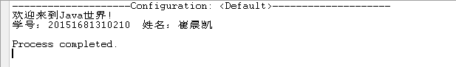
实验内容（3）：
- 代码
/**
* @(#)CCK_1.java
*
*
* @author
* @version 1.00 2017/9/20
*/

public class CCK_1 {

/**
* Creates a new instance of <code>CCK_1</code>.
*/
public CCK_1() {
}

/**
* @param args the command line arguments
*/
public static void main(String[] args) {
// TODO code application logic here
System.out.println("欢迎来到Java世界!");
System.out.println("学号：20151681310210 姓名：崔晨凯");
int figure = (int)(Math.random()*1000);
System.out.println("the random is "+figure);

int sum = 0;
int temp = figure/100;
sum += temp;
figure -= 100*temp;

temp = figure/10;
sum += temp;
figure -= 10*temp;

sum += figure;
System.out.println("the sum is "+sum);
}

}
- 结果截图
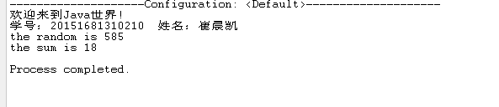
实验内容（4）：
- 代码
/**
* @(#)CCK_1.java
*
*
* @author
* @version 1.00 2017/9/20
*/

import java.util.Scanner;

public class CCK_1 {

/**
* Creates a new instance of <code>CCK_1</code>.
*/
public CCK_1() {
}

/**
* @param args the command line arguments
*/
public static void main(String[] args) {
// TODO code application logic here
System.out.println("欢迎来到Java世界!");
System.out.println("学号：20151681310210 姓名：崔晨凯");

int number1 = (int)(Math.random()*10);
int number2 = (int)(Math.random()*10);
int number3 = (int)(Math.random()*10);

Scanner input = new Scanner(System.in);

System.out.println("What is " + number1 + "+" + number2 + "+" + number3 +"?");

int answer = input.nextInt();

System.out.println(number1 + "+" + number2 + "+" + number3 + "=" +answer + " is " + (number1+number2+number3 == answer));

}

}
- 结果截图
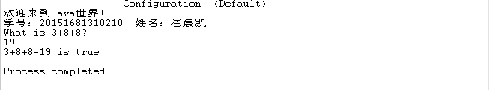

实验内容（5）：
- 代码
/**
* @(#)CCK_1.java
*
*
* @author
* @version 1.00 2017/9/20
*/

import java.util.Scanner;

public class CCK_1 {

/**
* Creates a new instance of <code>CCK_1</code>.
*/
public CCK_1() {
}

/**
* @param args the command line arguments
*/
public static void main(String[] args) {
// TODO code application logic here
System.out.println("欢迎来到Java世界!");
System.out.println("学号：20151681310210 姓名：崔晨凯");

int computer = (int)(Math.random()*3);
System.out.println("enter 0 or 1 or 2");
Scanner input = new Scanner(System.in);
int figure = input.nextInt();

System.out.println("computer is "+ computer);
if(computer==figure){
System.out.println("pingshou");
}else if(computer==2&&figure==0){
System.out.println("computer win");
}else if(computer==0&&figure==2){
System.out.println("user win");
}else if(computer>figure){
System.out.println("user win");
}else if(computer<figure){
System.out.println("computer win");
}

}

}
- 结果截图

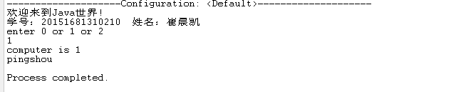
实验内容（6）：
- 代码
/**
* @(#)CCK_1.java
*
*
* @author
* @version 1.00 2017/9/20
*/

import java.util.Scanner;

public class CCK_1 {

/**
* Creates a new instance of <code>CCK_1</code>.
*/
public CCK_1() {
}

/**
* @param args the command line arguments
*/
public static void main(String[] args) {
// TODO code application logic here
System.out.println("欢迎来到Java世界!");
System.out.println("学号：20151681310210 姓名：崔晨凯");

System.out.println("enter a int");
Scanner input = new Scanner(System.in);
int figure = input.nextInt();

System.out.println("Is "+figure+" divisible by 5 and 6?" + (figure%5==0&&figure%6==0));
System.out.println("Is "+figure+" divisible by 5 and 6?" + (figure%5==0||figure%6==0));
System.out.println("Is "+figure+" divisible by 5 or 6,but not both?" + ((figure%5==0&&figure%6!=0)||(figure%5!=0&&figure%6==0)));

}

}
- 结果截图
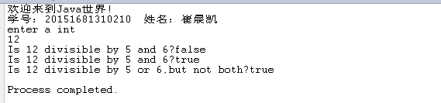

实验内容（7）：
- 代码

- 结果截图

- 实验总结
写出实验中的心得体会。

